المدرسة الابتدائية  ............. |  | اخــتــبــار الــثــلاثــي الأول  في مادة القراءة  ديسمبر 2014 | اسم التلميذ ولقبه : .......................................  القسم : الثانية...........
العدد ............/ 20
معـ 2 أ | التعليمة 1 : أقرأ النص و أضع علامة (×) أمام الجملة التي تتوافق مع النص  *أخذ الخروف يستمتع بأكل العشب الطري في الغابة  *أخذ الخروف يلعب و يرتع في الغابة  *أخذ الخروف يلاحق الفراش في الغابة
معـ 2 ج | التعليمة 2: أكتب الدليل من النص  ........................................................................................  ...................................................................................................
معـ 2 ج | التعليمة 3: أكتب جملة من النص تدل على أن "بعبع" شعر بالخوف  ........................................................................................
معـ 2 ج | التعليمة 4: لم يفلح الذئب في التهام" بعبع"  أكتب الدليل من النص :...................................................................... .............................................................................................
معـ 2 أ | التعليمة 5: أربط بما يناسب  النحلات لاذ بالفرار  بعبع أنقذت الخروف  الذئب تاه في الغابة
معـ 2 ب | التعليمة 6 : أعوض المفردات المسطرة بما يناسبها في النص  - تحلقت الحفيدات حول جدتهم ................  - كل صباح يتهيأ سعيد للذهاب إلى المدرسة ................  - غرق نبيل فأخذ يطلب الاستغاثة ................
معـ 3 | التعليمة 7 : أكمل بما أراه مناسبا  استحق الخروف ما حصل له لأنه .............................................  التعليمة 8 :ما رأيك في ما قامت به النحلات ؟  ................................................................................  ................................................................................

جدول إسناد الأعداد

 | معايير الحد الأدنى |  |  |  |  |  |  |  |  | معيار التميز
 | القراءة الجهرية |  |  | معالجة النص |  |  |  |  |  | ابداء الرأي
مستويات التملك | معـ 1أ | معـ 1 ب | معـ 1 ج | معـ 2أ |  |  |  | معـ 2 ب | معـ 2 ج | معـ 3
انعدام التملك ( - - -) | 0 | 0 | 0 | 0 |  |  |  | 0 | 0 | 0  2
دون التملك الأدنى ( + - -) | 2 | 1 | 1 | 0.25 | 0.5 |  | 0.75 | 05 | 0.5 | 0  2
التملك الأدنى ( + + -) | 4 | 2 | 1.5 | 1 |  |  |  | 1 | 1 | 0  2
التملك الأقصى ( + + +) | 5-6 | 3-4 | 2-3 | 1.5 |  | 2 |  | 1.5 | 1.5 | 0  2

أقرأ النص
ذات يوم مشرق وجميل، اصطحب الراعي قطيع الخرفان في جولة لترعى العشب الطري.أخذ "بعبع" يرتع تارة و يلعب طورا حتى توغل داخل الغابة وابتعد عن القطيع فضاع. رآه الذئب الجائع فأسرع إليه ليلتهمه . فزع بعبع المسكين . فثغى طالبا النجدة . سمعت النحلات ثغاء صديقهم الخروف. فغادرت الخلية و طارت مسرعة حتى وصلت إليه . شاهدت النحلات الذئب يستعد للهجوم على "بعبع".فالتفت حوله و انهالت تلسعه دون رحمة. لاذ الذئب بالفرار وهوي يجر أذيال الخيبة و يعوي من شدة الألم.
و هكذا نجا "بعبع" من شرا لذئب بفضل مساعدة أصدقائه.

أقرأ النص
ذات يوم مشرق وجميل ، اصطحب الراعي قطيع الخرفان في جولة لترعى العشب الطري.أخذ "بعبع" يرتع تارة و يلعب طورا حتى توغل داخل الغابة وابتعد عن القطيع فضاع . رآه الذئب الجائع فأسرع إليه ليلتهمه . فزع بعبع المسكين . فثغى طالبا النجدة . سمعت النحلات ثغاء صديقهم الخروف.فغادرت الخلية و طارت مسرعة حتى وصلت إليه. شاهدت النحلات الذئب يستعد للهجوم على «بعبع". فالتفت حوله و انهالت تلسعه دون رحمة. لاذ الذئب بالفرار وهوي يجر أذيال الخيبة و يعوي من شدة الألم.
و هكذا نجا "بعبع" من شرا لذئب بفضل مساعدة أصدقائه.

المدرسة .............  2014/2015 |  | اختبار الثلاثي الأول في مادة  التربية الإسلامية | المعلمة  منى الناصري | التوقيت 30دق
الكفاية المستهدفة : يتلو السور المدروسة
يعبر عن قيمة أخلاقية ويستدل عليها بآية قرآنية أو بحديث نبوي
مع2  معــ 1  معــ 2  معــ 1  معــ 2  معــ 2  مع3 | السند 1 :قرب موعد الامتحانات هاهو "محمد" يراجع دروسه بهمة ونشاط بمساعدة "أبيه" فبدأ بمادة التربية الإسلامية .طلب منه أولا بان برتب آيات من سورة "الفيل"  التعليمة1.1 أرتب الآيات الآتية من سورة الفيل بوضع الأرقام من 1 إلى 3  - أَلَمْ يَجْعَلْ كَيْدَهُمْ فِي تَضْلِيلٍ  - وَأَرْسَلَ عَلَيْهِمْ طَيْرًا أَبَابِيلَ  - أَلَمْ تَرَ كَيْفَ فَعَلَ رَبُّكَ بِأَصْحَابِ الْفِيلِ  * بعد ذلك أراد الأب اختبار مدى اهتمام ابنه بالنظافة .  التعليمة1-2اكتب "صواب "او "خطا":  - لا أساهم في ترتيب غرفتي. ............  - استحم مرتين في الأسبوع. .............  - أحافظ على نظافة هندامي. ...........  التعليمة 1-3 اكتب آية تدل على النظافة.  قال الله تعالى :"......................................................"  التعليمة 1-4 اربط كل آية بالسورة المناسبة لهل.  *والعصر إن الإنسان لفي خسر* *الهمزة  * كلا لينبذن في الحطمة * *العصر  *و أرسل عليهم طيرا أبابيل * *الفيل  السند 2.راجع محمد قواعد الإسلام الخمس .  التعليمة2-1 أكمل بما يناسب لأتعرف على قواعد السلام الخمس مما يلي:  الصلاة/التعاون/الحج/ الأمانة/الصوم  أركان السلام هي:الشهادتان و.................و الزكاة و.................و.................  السند 3. بعدما أنهى محمد مراجعة دروسه نادته أمه لمساعدتها على حمل صندوق فرض صائحا .غضب منه والده وذكره بواجب احترام الوالدين فاعتذر لامه وقبلها.  التعليمة 3-1 . أكمل الآية التي تحث على ذلك.  قال تعالى:"وقضى ربك إلا تعبدوا إلا إياه و .............. ............ "  بعد ذلك طلبت الأم من "محمد"قائلة : " غدا ستذهب إلى منزل جدتك لتأخذ لها الدواء " فأجابها : " حسنا يا أمي "  التعليمة 3: أكتب" أوافق" أو "لا أوافق "  - أطيع أوامر والديّ ( ...................... )  - أجتهد في دراستي ( ...................... )  - أمزق كراساتي وأكسر أقلامي ( ...................... )  جدول إسناد الأعداد  المجموع : ......./ 10
   | مع1 |  | مع2 |  | مع3
  --- | 0 | 0 | 0 | 0 | 0
  --+ | 0.5 | 1 | 1.5 | 2 | 1
  -++ | 1.5 | 2 | 2.5 | 3 | 2
  +++ | 2.5 | 3 | 3.5 | 4 | 3

المادة : خـــــط / إملاء  القسم : الثانيــــــــــــة ب | تقييم مكتسبات التلاميذ في نهاية  الثلاثي الأول | المدرســـــــــــــــة : ..............  السنة الدراسية : 2014 / 2015


آلْيَوْمُ:
خَطٌّ
أت

ض

شاهدت فاطمة جديا في الضيعة
-
إمْـــــــلاَءٌ
* يحرث الفلاح ......... في فصل........... .
*ضجيج...........و ..............مزعج .
*لا............. الماء يا ولدي.

جدول اسناد الاعداد
الخطّ
الإملاء
 | الوضوح | التناسق | الاسترسال | الجمالية
(- - - -) | 0 | 0 | 0 | 0
(+ - - -) | 1 | 0,5 | 0,5 | 0,5
(+ + - -) | 2 | 1 | 1 | 1
(+ + + -) | 3 | 1,5 | 1,5 | 1,5
(+ + + +) | 4 | 2 | 2 | 2

0 - 2
4 - 6
8 - 10

العدد المسند من 10 : ..............

الكلمات
ارضه الخريف
السيارات الشاحنات
تبذري

المدرسة الابتدائية .................. 2014/2015
اخــتــبــار الــثــلاثــي الأول | المادة : رياضيات
اسم التلميذ ولقبه : .............................................  القسم : الثانية ب العدد الرتبي : .......... | التوقيت : 60دقيقة
 | العدد : . . / 20

التمرين الأول  التمرين عدد 2  التمرين عدد 3  التمرين عدد 4 :كافئ الجد أحفاده فأعطاهم نقودا فاشتروا بها مرطبات لذيذة  التعليمة : و هذه المبالغ التي بقيت للأطفال بعد شراء المرطبات  التعليمة 1 / أحسب نقود أحمد  التعليمة 2/ أمثل المبلغ الذي تملكه ياسمين  التعليمة 3/ أحسب نقود ريان  التمرين عدد 5:أراد ريان شراء لعبة صغيرة لأخته الصغيرة بما تبقى عنده.  أساعده على اختيار اللعبة المناسبة.  التعليمة عدد 1 :ارتب هذه الأثمان تنازليا:  التعليمة عدد2. ماهو اسم اللعبة التي يستطيع" ريان " شراءها.  *اللعبة التي يستطيع شراءها هي ...........  * لان ..................................................................  التمرين عدد 5 : بعد ذلك ذهب احمد للعب مع حيوانات الضيعة.  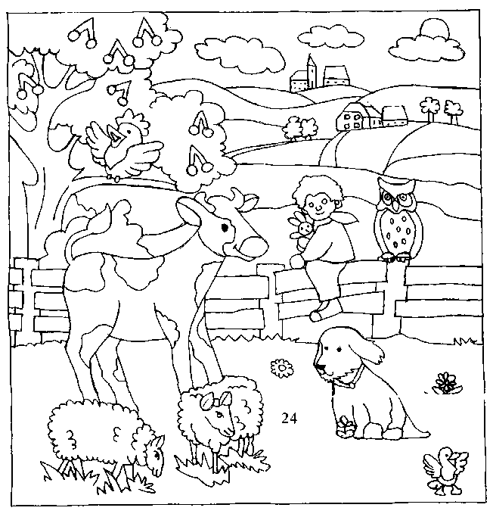  التعليمة 1:اتمم بما يناسب.  *البقرة ...................الخروفين.  *السحب هي خطوط ........... ........  *الشكل الموجود وراء "احمد "يمثل خطا ....... ........  جدول إسناد الأعداد  ....../ 16 | مع1  مع2ب  مع2ا  مع1  مع2ب  مع2أ  مع1  مع2ب  مع3  معـ2أ  مع5  مع5  مع4  مع4  مع4
  يملك جد أحمد" 54 نعجة و35 خروفا و61 حمامة  التعليمة:كم عدد رؤوس الأغنام التي يملكها الجد.  *عدد رؤوس الأغنام التي يملكها الجد:  .........................................................  *أرتب أعداد العملية تصاعديا. ... ... ... | ....  .... +  ___  ..... =
  عد أحمد الأبقار فوجدها 28 بقرة و18 عجلا أما العنزات فعددها 54.  التعليمة: كم يملك جدي من بقرة .  * يملك جدي من الأبقار.  ...........................................................  *أضع علامة المقارنة المناسبة: 18 . 28 | ....  .... +  __  ..... =
  عدت "ياسمين "ما في قن الدجاج فوجدت 47 دجاجة و33 بطة و 56 بيضة.  التعليمة : أحسب عدد الطيور بالقن.  *عدد الطيور بالقن.  ............................................................ | ....  .... +  ___  ..... =
  مبلغ أحمد | مبلغ ياسمين | مبلغ ريان
  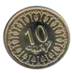.............مي | 92مي | 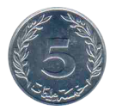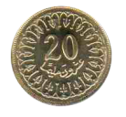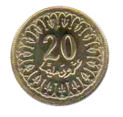  .......مي
  ..... ...... ......
  لعبة سيارة | لعبة حصان  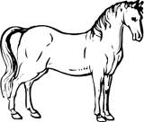 | نظارات
  87 مي | 51 مي | 63 مي
  المعايير  مستويات التملك | معايير الحد الأدنى
   | معـ 1 أ | معـ 2 ا | معـ 2ب | معـ 3 | معـ 4 | معـ 5
  انعدام التملك (- - -) | 0 | 0 | 0 | 0 | 0 | 0
  دون التملك الأدنى (+ - -) | 0.25 | 0.75 | 1.5 | 2.5 | 1 | 2
  التملك الأدنى (+ + -) | 0.5 | 1 | 2.5 | 3 | 1.5 | 2
  التملك الأقصى (+ + +) | 0.75 | 1.25 | 3.5 | 4.5 | 2 | 4
الاسم واللقب...................................................................
حساب ذهني

نقطة عن كل إجابة صحيحة

- مجموع 6 و8 هو : .........................
- العدد الذي يأتي مباشرة بعد 39 هو : ..................
- أكتب عددا أصغر من 48 : ..................
- أكتب عددا أكبر من 78 : .....................

.../ 4

المدرسة الابتدائية ................ | التاريخ : ....................
اخــتــبــار الــثــلاثــي الأول | المادة : ايقاظ علمي
اسم التلميذ ولقبه : .............................................  القسم : .الثانية. ب العدد الرتبي : .......... | التوقيت : 40 دق

السند عدد 1  عصام يسكن في ريف زغوان الجميل .يملك والده ضيعة صغيرة حيث يربي عصام عديد من حيوانات.التي يحبها و يعتني بها  التعليمة 1 أربط كل حيوان بمكان عيشه  التعليمة 1ب / أكمل بالتعليل المناسب:  - يربي عصام كلبا قويا اسمه بوبي لأنه يساعده في ..............................  التعليمة 1 ج : أسمي حيوانا لكل منفعة :  السند 2 : قدم عصام لبقرته لحما  التعليمة2 أ: أصلح الخطأ إن وجد مع التعليل  ……………………………………………لأن …………….  التعليمة 2 ب : أصنف إلى نبات تلقائي ونبات مزروع : الجزر - الصنوبر  نبات تلقائي ……………………. نبات مزروع ……………….  التعليمة 3 : أملأ الفراغ بوحدة القيس المناسبة :  نقيس سعة سطل الحليب بـ…………….ونقيس المسافة الفاصلة بين المنزل والإسطبل بـ ……………….  التعليمة 4 أ : أشطب العنصر الدخيل :  التعليمة5.تعب عصام فجلس تحت ظل شجرة اتامل المشهد وأكمل بما يناسب  تغطي/ لا تغطي/يغطي / لا يغطي  *الشجرة ..........................جزءا من الشمس.  *عصام .........................جزءا من النهر.  *جذع الشجرة ..............من البقرة  التعليمة 6 : أكمل بالتعليل المناسب :  - الإكليل والزعتر نباتات تلقائية لأنها …………....……………….  جدول إسناد الأعداد  ..../20 | معـ1  معـ 2  معـ 1  معـ3  معـ 2  مـعـ1  معـ1  معـ 3  مع2  مع2  مع2  معـ 2
  الأرنب |  | ألقن
  الدجاجة |  | المرنبة
  الأبقار |  | الإسطبل
  ينفعنا بــ | اللحم | الحليب | البيض | الجلد
  ………… | + | + |  | +
  ………… | + |  | +
  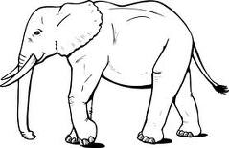 | 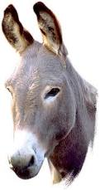 | 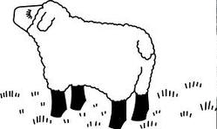 | 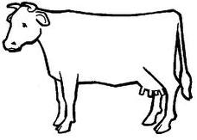
  المعايير  مستويات التملك | معايير الحد الأدنى |  |  |  |  |  |  | تميز | المجموع
   | معـ 1 |  |  |  | معـ 2 |  | المجموع | معـ 3
  انعدام التملك (- - -) | 1 |  | 2 |  | 0
  دون التملك الأدنى (+ - -) | 2 |  | 3 |  | 1 | 2
  دون التملك الأدنى (+ - -) | 4 |  | 5
  التملك الأدنى (+ + -) | 6 |  |  |  | 3 | 4 |  | 2.5
  التملك الأقصى (+ + +) | 7 | 8 |  | 9 | 5 | 6 | 15 | 5 | 20

مدرسة الابتدائية  ....................... | اختبار الثلاثي الأول في مادة  الإنتاج الكتابي  ديسمبر 2014 | التوقيت  40 دقيقة |  | العدد | ....
 |  |  |  |  | 20
الاسم واللقب: ...................................... القسم: س 2 ب......

الكفاية المستهدفة: يكمل النص بجزء أنتجه
معـ 1  معـ 2  معـ 3  معـ 4  معـ 1  معـ 2  معـ 3  معـ 4  معـ 1  معـ 2  معـ 3  معـ 4 | التعليمة : أتأمل المشاهد ثم أواصل التعبير عن المشهدين الأول والثاني وأعبر عن المشهد الثالث
  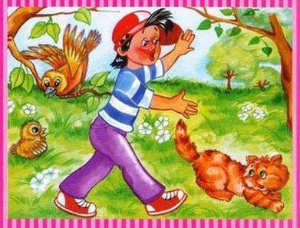 | ......................................................................................  ...................................................................................  .....................................................................................  ..................................................................................  ......................................................................................  ......................................................................................  ...................................................................................  ....................................................................................  ................................................................................
  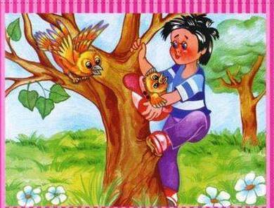 | ................................................................................  ...............................................................................  ..................................................................................  .............................................................................................  ..........................................................................................  ...............................................................................................
  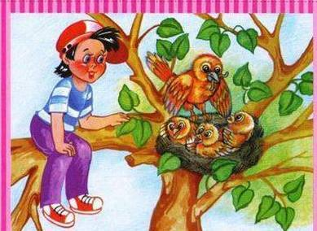 | وهكذا أنقذ احمد العصفور المسكين من الموت المحقق و أعاده إلى عشه لينعم بالدفء  مع عائلته.

جدول إسناد الأعداد
المعايير | المقروئية  معـ 1 | الملاءمة  معـ 2 | سلامة بناء النص معـ 3 | ثراء اللغة والطرافة معـ 4 | المجموع
انعدام التملك | 0 | 0 | 0 | من  0  إلى  5 | ....
دون التملك الأدنى | 1,5 | 1,5 | 2 | من  0  إلى  5 | ....
التملك الأدنى | 3 | 3 | 4 | من  0  إلى  5 | 20
التملك الأقصى | 4/4.5 | 4/4.5 | 5/6 | من  0  إلى  5 | 20

